ПАМЯТКА
для граждан и организаций
по вопросам рассмотрения
обращений органами
прокуратуры
Порядок рассмотрения обращений и приема граждан в органах прокуратуры РФ регулируется Конституцией РФ, Федеральным законом «О прокуратуре Российской Федерации» № 2202-1 от 17.01.1992, Федеральным законом «О порядке рассмотрения обращений граждан Российской Федерации» № 59-ФЗ от 02.05.2006, приказом Генерального прокурора РФ № 45 от 30.01.2013.

Обращение - изложенные в письменной, устной форме или в форме электронного документа предложение, заявление, жалоба или ходатайство.

Предложение - рекомендация заявителя по совершенствованию законов и иных нормативных правовых актов, деятельности государственных органов и органов местного самоуправления, развитию общественных отношений, улучшению деятельности государства и общества в социально-экономической и иных сферах.

Заявление - просьба гражданина или иного лица о содействии в реализации его конституционных прав и свобод или конституционных прав и свобод других лиц, либо сообщение о нарушении законов и иных нормативных правовых актов, недостатках в работе государственных органов, органов местного самоуправления и должностных лиц, либо критика деятельности указанных органов и должностных лиц.

Жалоба - просьба заявителя о восстановлении или защите его нарушенных прав, свобод или законных интересов либо прав, свобод или законных интересов других лиц.

Ходатайство - просьба заявителя о признании в случаях, установленных законодательством Российской Федерации, определенного статуса, прав, свобод.

В обращение необходимо указать наименование органа, в который направляется обращение, либо фамилию, имя, отчество соответствующего должностного лица, либо его должность, а также фамилию, имя, отчество (последнее - при наличии) гражданина, направившего обращение, почтовый адрес, по которому должен быть направлен ответ или уведомление о переадресовании обращения, изложение существа вопроса, личную подпись указанного гражданина и дату.

Обращения регистрируются в течение 3 дней с момента поступления в органы прокуратуры.
ОСНОВНЫЕ СРОКИ РАССМОТРЕНИЯ ОБРАЩЕНИЙ

Обращения граждан, военнослужащих и членов их семей, должностных и иных лиц разрешаются в течение 30 дней со дня их регистрации в органах прокуратуры Российской Федерации, а не требующие дополнительного изучения и проверки - в течение 15 дней, если иное не предусмотрено федеральным законодательством.
Обращения, подлежащие разрешению другими органами и организациями, в течение 7 дней со дня регистрации направляются по принадлежности с одновременным извещением об этом заявителей и разъяснением принятого решения.
Если дубликат (повторный экземпляр или копия одного и того же обращения от одного и того же заявителя) поступил после разрешения основного обращения, то заявителю не позднее 10-дневного срока с момента регистрации дубликата ответ на него направляется со ссылкой на дату и исходящий номер отправленного ответа на основное обращение.
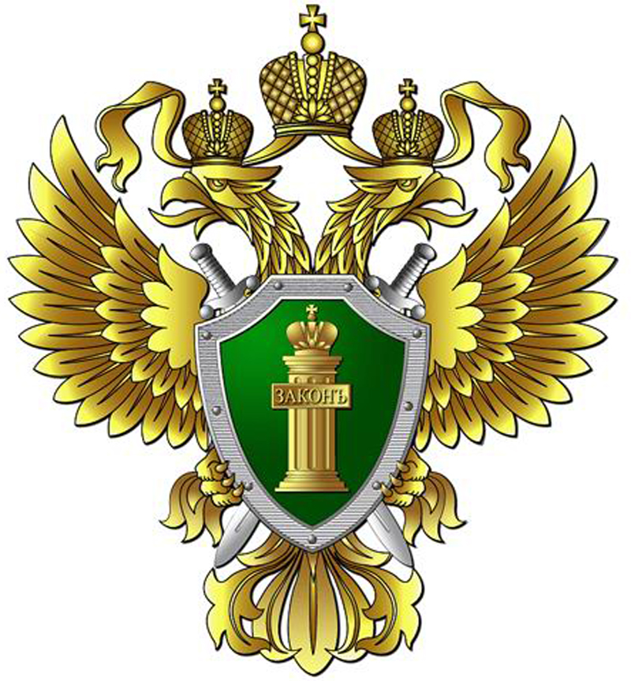

УСТЬ-ДЖЕГУТИНСКАЯ МЕЖРАЙОННАЯ ПРОКУРАТУРА КЧР

